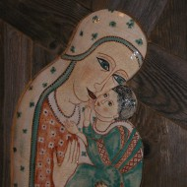 |  | képzőművészet  SZENTsÉG  Katolikus Templom Murga  7176 Murga, Fő utca  Szentség, Szent, Ég, "Szent Ég!" - különböző műfajokban alkotó művészek, eltérő habitusuk szerint játszanak a szavakkal és gondolkodnak el arról, hogy mit jelent számukra a "szentség". Kiállítók: Ágoston-Papp Mónika keramikus, Hoós Jenő fotóművész, Kun György grafikus, Siklós Péter fotóművész, Zsolnai Mihály faszobrász  2013.09.14. 17:30 SZENTsÉG című kiállítás megnyitása a Katolikus templomban :: Szentség, Szent, Ég, "Szent Ég!" - különböző műfajokban alkotó művészek, eltérő habitusuk szerint játszanak a szavakkal és gondolkodnak el arról, hogy mit jelent számukra a "szentség". Kiállítók: Ágoston-Papp Mónika keramikus, Hoós Jenő fotóművész, Kun György grafikus, Siklós Péter fotóművész, Zsolnai Mihály faszobrász  NYITVA: 2013.09.15 - 21. 10:00 – 18:00
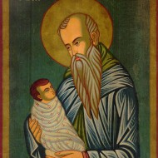 |  | képzőművészet  "Valóban Méltó" Ikonkiállítás  Önkormányzat Tanácsterme Abaliget  7678 Abaliget, Kossuth utca 87.  Bolgár ortodox kolostorokban készült ikonokat láthatnak az érdeklődők. A kiállítást megnyitja Strijk András ortodox diakónus. A megnyitó után szeretetvendégség lesz.  2013.09.16. 18:00
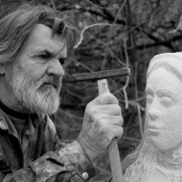 |  | képzőművészet  Kezek imája  Kaposfüredi Szent Őrangyalok Templom  7451 Kaposfüred, Kaposfüredi út  Hogyan szólítja meg a kő- vagy fadarab az embert? A rajtuk lévő fölösleget lebontó alkotó által, aki hagyja magát megszólítani Istentől. Aki hagyja, hogy imádkozzanak kezei, míg lefaragja a többletet, hogy előbukkanjon az Isten által a kőbe, fába elrejtett forma. Teremtő együtt-működés ez Kling József szobrászművész és Isten között.  NYITVA: 2013.09.16 – 20. 18:30-19:00
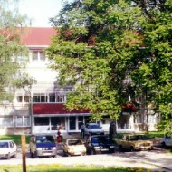 |  | irodalom  A kaposvári rendezvények ünnepélyes megnyitója  Takáts Gyula Megyei és Városi Könyvtár  7400 Kaposvár, Csokonai út 4.  A szakrális hét fővédnökei Szita Károly, Kaposvár megyei jogú város polgármester és Varga László a Kaposvári Egyházmegye általános helynöke. AZ egyházak képviseletében megnyitó beszédet mond dr Rumszauer Miklós plébános. Közreműködik: Kaposfüredi Szent Őrangyalok Templom együttese A könyvtár gyűjteményéből válogatott kiállítás nyílik. Dr Fábry Kornél, a Kaposfüredi Szent Őrangyalok Templom plébánosának fotókiállítása is megnyílik.  2013.09.16. 17:00
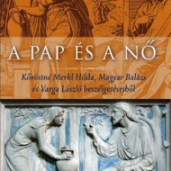 |  | irodalom  Merkl Hilda - Magyar Balázs - Varga László: "A pap és a nő" című kötetének bemutatója  Takáts Gyula Megyei és Városi Könyvtár  7400 Kaposvár, Csokonai utca 4.  Három ember, egy irodalomtörténész- nő, egy pszichiáter és egy plébános járja körül ezt a valószínűleg mindenkit érdeklő, sokak által kényesnek tartott témát. A beszélgetés moderátora Rozsos Gábor, tanár.  2013.09.16. 17:00
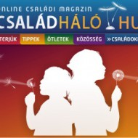 |  | gyerekprogram  Angyalok a gyermekek szemével - gyermekrajz kiállítás a szekszárdi Családháló pont szervezésében  Szent József Katolikus Iskola  7100 Szekszárd, Garay tér 9.  A Családháló Angyal kiállítások rajzait országszerte a csaladhalo.hu online magazin felhívására készítették 4-14 éves gyerekek. A kiállítások országszerte a Családháló pontokban tekinthetők meg. További információ a csaladhalo.hu oldalon. Az angyalok világa sokaknak ismeretlen, gyerekrajzokból talán az is felfedezheti, aki eddig kételkedett létezésükben!  NYITVA: 2013.09.16 – 20. 8:00-17:00
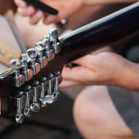 |  | zene  Válogatás  Kaposfüredi Szent Őrangyalok Templom  7451 Kaposfüred, Kaposfüredi út  Isten a legkedvesebb teremtményei, az emberek közül válogatott be minket ebbe a csapatba és arra kér, hogy együtt folytassuk a játékot. Ennek a játéknak hallható formája a közös dal, ami nem attól szép, mert tökéletes, hanem attól, mert a Tökéletestől jön és oda tér vissza.  2013.09.17. 19:00
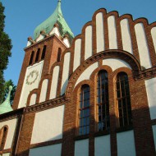 |  | zene  Ars Sacra a kaposvári Evangélikus Egyházközségben  Evangélikus Templom  7400 Kaposvár, Kossuth Lajos utca 39.  Ars Sacra a kaposvári Evangélikus Egyházközségben  2013.09.17. 19:00 J.S Bach: Die Kunst der Fuge BWV1080 :: A szerző 14 fugával és kánonnal mutatja be az imitációs zeneszerzési technikákat. Résztvevő művészek: Papp Dániel; Stefkó Mihály - hegedű; Móré László - brácsa; Natasha Szervánszky - cavage- cselló  2013.09.22. 20:00 A kaposvári rendezvények közös záró estje :: A résztvevő és szervező egyházi és világi intézmények a művészeti eseményeket lezáró közös ünnepe. Köszöntőt mond Varga László plébános, a Kaposvári Egyházmegye általános helynöke.
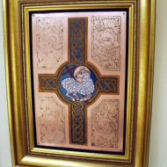 |  | iparművészet  Átváltozások - Hidasi Ágnes kaposvári zománcművész kiállítása  Somogy Megyei Kormányhivatal Galériája  7400 Kaposvár, Csokonai utca 3.  "A tűzzománc elkészítéshez nagyfokú belső látásra és tapasztalatra van szükség, hiszen az egy bonyolult technológia, nagy precizitást és türelmet igényel. A művész élete és munkája rengeteg nehézséggel van tele, de csodálatos, hogy mint a rózsát, a tüskéket olyan szépség veszi körül, mint az alkotás, a szirmok." Hidasi Ágnes tűzzománccal 1995 óta foglalkozik, főleg rekeszzománcokat készít.  2013.09.17. 16:30 Megnyitó  NYITVA:2013.09.18-20. 8:00 – 14:00
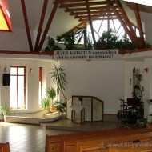 |  | lelki  Molnár Mária mártír misszionárius élete és szolgálata  Baptista gyülekezet  7400 Kaposvár, Béke utca 30.  Molnár Mária az egyetlen mártír misszionáriusa a 20. századi magyar keresztény egyháznak. A mártír misszionáriusnő több, mint 15 évig szolgált az akkor még kannibál törzsek között az óceániai szigetvilágban. Életéről és munkásságáról életrajzírója, Miklya Luzsányi Mónika számol be az érdeklődőknek.  2013.09.17. 18:00 Kiállítás és megnyitó előadás  NYITVA: 2013.09.20 – 22. 10:00-18:00
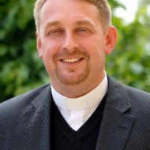 |  | irodalom  Beszélgetés Bognár Attila papköltővel  Abaligeti Plébánia  7678 Abaliget, Várhegy utca 5.  Beszélgetés Bognár Attila mohácsi plébános, papköltővel új verseskötete kapcsán.  2013.09.18. 18:00
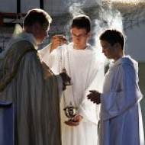 |  | lelki  Vesperás  Kaposfüredi Szent Őrangyalok Templom  7451 Kaposfüred, Kaposfüredi út  Minden művészet, így a zene is szolgálja a liturgiát. Ennek szép példája az egyház hivatalos imádságának, a zsolozsmának énekelt változata, melyből az esti dicséreten vehetünk részt.  2013.09.18. 19:00
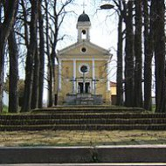 |  | zene  Kapocs zenekar koncertje  Kálvária Kápolna  7400 Kaposvár, Kálvária utca 15.  A zenekar 2008-ban alakult. Célunk Isten és az emberek “összekapcsolása”, azaz Istenről beszélni az embereknek. Dalaink szövegüket tekintve vegyesek; van életérzést kifejező és van ima is.  2013.09.18. 19:00
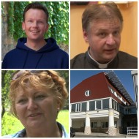 |  | irodalom  Könyvtár Terasz: Beszélgetés a szakrális művészetről, irodalomról  Takáts Gyula Megyei és Városi Könyvtár  7400 Kaposvár, Csokonai utca 4.  Beszélgetés a szakrális művészetről, irodalomról Tolnai Máriával, a Kaposvári Egyetem Művészeti Karának docensével; Fábry Kornéllal, kaposfüredi plébánossal és dr. Rumszauer Miklóssal, a kaposvári Szent Margit és Szent József templom plébánosával. Közreműködik: az evangélikus Lélekvár együttes  2013.09.18. 17:00
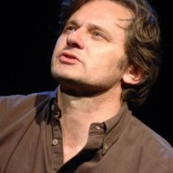 |  | irodalom  Ars Sacra a kaposvári Szent Imre Plébánián  Szent Imre Plébánia  7400 Kaposvár, Dr Kovács Sebestyén Gy. utca 2.  Szakrális Művészetek Hete Kaposváron. Beszélgetés és ritka kincsek vetítése Cseh Tamásról, megzenésített Istent kereső versek Horváth Zoltán "Zola" előadásában, valamint Rátóti Zoltán színművész előadása Assisi Szent Ferenc életéről.  2013.09.19. 20:00 Káprázat az élet - filmvetítés és beszélgetés :: Bérczes László, szerkesztő, dramaturg, a kaposvári Csiky Gergely Színház művészeti vezetője a vendég; a beszélgetés és ritka kincsek vetítése Cseh Tamásról.  2013.09.21. 19:00 Uram, ne hagyj magamra - zenés irodalmi est :: Horváth Zoltán „Zola” a Szent Imre Plébánia zenei szolgálattevője válogatott a saját maga által megzenésített, Istent kereső versekből és dalokból.  2013.09.21. 20:00 Herman Hesse: Assisi Szent Ferenc élete :: Rátóti Zoltán színművész, zenész a kaposvári Csiky Gergely Színház igazgatója, a magyarföldi fatemplom megálmodója, Ferenc pápa tiszteletére megidézi a példakép, az „assisi poverello” alakját, Herman Hesse azonos című művének felolvasásával.
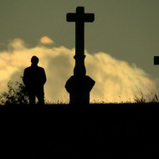 |  | film  Filmvetítések  Szivárvány Kultúrpalota  7400 Kaposvár, Noszlopy G. utca 5-7.  Filmvetítések a kaposvári Szivárvány Kultúrpalotában  2013.09.19. 17:00 A Tartótiszt - filmbemutató és közönségtalálkozó :: A film rendezőjével, Varga Ágotával és dokumentumfilm szereplőjével Balás Béla megyés püspökkel Lőrincz Sándor újságíró beszélget. Cikk: http://mno.hu/grund/igy-nosztalgiazik-a-tartotiszt-1163873  2013.09.20. 19:00 A mennyországot választom – olasz film Néri Szent Fülöp életéről
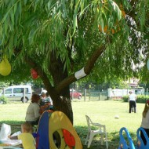 |  | film  A fűzfa alatt  Kaposfüredi Szent Őrangyalok Templom  7451 Kaposfüred, Kaposfüredi út  Kedves fiatalok! Kellemest a hasznossal felkiáltással filmnézést szervezünk! Szabadtéri vetítés a kaposfüredi templom kertjében. Egy kötetlen este, egy alkalom az ismerkedésre, beszélgetésre, véleménynyilvánításra, sütizésre, és reméljük példa a szabadidő hasznos és értékes eltöltésére.  2013.09.20. 20:00
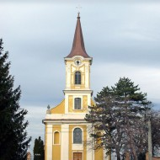 |  | lelki  Templomok Éjszakája Balatonkilitin  Balatonkiliti Római Katolikus Templom  8600 Siófok, Asztalos J. utca 4.  Templomok Éjszakája  2013.09.21. 19:30
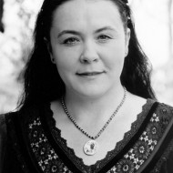 |  | zene  Ars Sacra a kaposvári Szent Margit Plébánián  Szent Margit templom  7400 Kaposvár, Kanizsai utca 54.  Koncertmise Mária énekekkel, előadja Maczkó Mária, Emerton- és Magyar Örökség díjas énekművész HIT tárgyak – a HIT évében - kiállítás - szakrális tárgyak, eszközök kiállítása könyvbemutató Lőrincz Sándor: „Szeretni küldött, Aki megteremtett…” című könyv bemutatója  2013.09.22. 10:00

